Tàu chở dầu Nga bắt đầu dỡ hàng tại cảng Matanzas của Cuba
Reuters
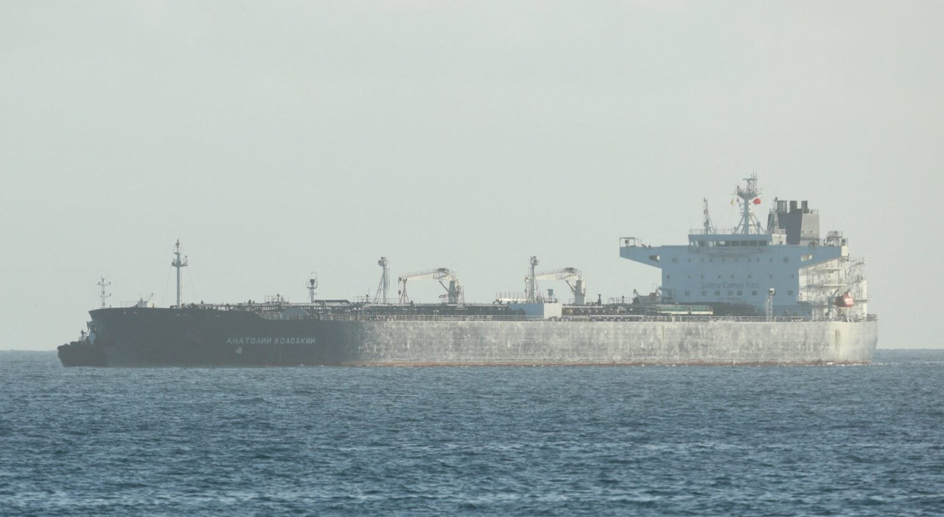
MATANZAS, Cuba, ngày 31/3 (Reuters) – Một tàu chở dầu mang cờ Nga chở khoảng 700.000 thùng dầu thô đã cập cầu tại bến dầu Matanzas của Cuba vào thứ Ba, theo dữ liệu vận tải, đánh dấu chuyến giao dầu quan trọng đầu tiên tới hòn đảo này kể từ khi chính quyền Tổng thống Donald Trump cắt nguồn cung nhiên liệu.
Con tàu Anatoly Kolodkin, đang chịu các lệnh trừng phạt của Mỹ, đã đi vào vùng biển Cuba vào tối Chủ nhật, không xa căn cứ hải quân Mỹ tại Vịnh Guantanamo, bất chấp các hạn chế của Mỹ đối với việc cung cấp dầu cho Cuba, bao gồm cả từ Nga.
Mỹ cho biết họ cho phép tàu này giao dầu vì lý do nhân đạo.
Tàu chở dầu cỡ Aframax này đã vào cơ sở lưu trữ nhiên liệu lớn nhất của Cuba trong điều kiện thời tiết chủ yếu quang đãng và gió nhẹ, theo dữ liệu của LSEG.
LÝ DO ĐỂ ĂN MỪNG
Đối với nhiều người dân Cuba, bị kiệt quệ sau nhiều tháng mất điện, sự xuất hiện của con tàu dài 250 mét là một lý do để ăn mừng.
“Điều này giống như tìm thấy nước giữa sa mạc,” ông Marino Galvez, 66 tuổi, cư dân Matanzas, nói khi theo dõi con tàu từ đại lộ ven biển của thành phố.
Theo Chủ tịch Miguel Diaz-Canel, Cuba đã không nhận được tàu chở dầu nào trong ba tháng qua, làm trầm trọng thêm cuộc khủng hoảng năng lượng vốn đã khiến hệ thống điện xuống cấp, dịch vụ y tế, giao thông công cộng và nông nghiệp bị ảnh hưởng nặng nề.
Sau khi được dỡ hết và tinh chế, lượng dầu này sẽ giúp chính phủ Cuba có thêm “khoảng thở” trong bối cảnh áp lực ngày càng tăng từ chính quyền Trump, vốn đã cam kết thay đổi tại Cuba.
Theo ước tính được Bộ Ngoại giao Cuba công bố trên mạng xã hội, sẽ mất từ 25 đến 35 ngày để dầu được xử lý hoàn toàn và phân phối trong nước. Lô hàng này là dầu Urals của Nga, loại dầu thô trung bình có hàm lượng lưu huỳnh cao, phù hợp với các nhà máy lọc dầu đã cũ của Cuba.
Khoảng 40% lượng dầu sẽ được chuyển thành dầu nhiên liệu để cung cấp cho các nhà máy điện của đảo quốc. 35% sẽ được tinh chế thành dầu diesel cho phát điện và vận tải, 15% thành xăng, và 10% còn lại thành khí đốt nấu ăn và các sản phẩm liên quan.
NGUỒN DẦU TRỞ LẠI
Mỹ đã ngừng xuất khẩu dầu từ Venezuela sang Cuba sau khi bắt giữ Tổng thống Venezuela Nicolas Maduro vào ngày 3/1. Sau đó, Trump đe dọa áp thuế trừng phạt đối với bất kỳ quốc gia nào khác cung cấp dầu thô cho Cuba, và Mexico – một trong những nhà cung cấp lớn – cũng đã dừng xuất khẩu.
Khi được hỏi vào thứ Hai liệu các chuyến hàng từ Nga có tiếp tục hay không, người phát ngôn Điện Kremlin Dmitry Peskov nói: “Trong tình cảnh tuyệt vọng mà người dân Cuba đang phải đối mặt, điều này rõ ràng không thể khiến chúng tôi thờ ơ, vì vậy chúng tôi sẽ tiếp tục làm việc về vấn đề này.”
Chính quyền Trump cho biết hôm thứ Hai rằng họ sẽ xem xét các chuyến hàng dầu tiếp theo tới Cuba trên cơ sở “từng trường hợp cụ thể”.
Trước tàu Anatoly Kolodkin, một tàu khác là Sea Horse đã chở dầu diesel Nga tới Cuba, nhưng đã chuyển hướng sang Venezuela sau khi bị mắc kẹt nhiều tuần giữa Đại Tây Dương.
Hiện chưa rõ liệu Sea Horse và các tàu khác ban đầu dự định đến Cuba có quay lại dỡ hàng tại các cảng của Cuba hay không, sau khi Nhà Trắng nới lỏng lập trường vốn từng là phong tỏa toàn diện.
--------------------------------------------------

